上学期——第三章 工程问题
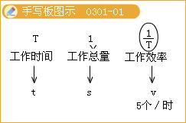
1有一条公路，甲队单独修需10天，乙队独修需12天，丙队独修需15天。现在让3个人合修，但中间甲队撤出去到另外工地，结果用了6天才把这条公路修完。当甲队撤出后，乙、丙两队又共同合修了______天才完成；
『正确案』5
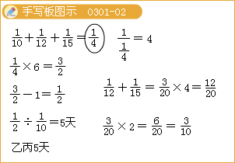
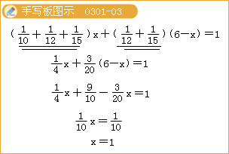
2某工程如果由第一、二、三小队合干需要12天都能完成；如果由第一、三、五小队合干需要7天完成；如果由第二、四、五小队合干需要8天都能完成；如果由第一、三、四小队合干需要42天都能完成。那么这五个小队一起合作需要______天才能完成这项工程；
『正确案』1/6
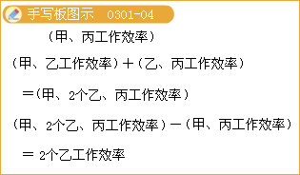
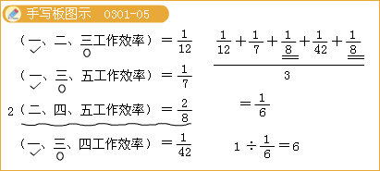
3某工程先由甲单独做63天，再由乙单独做28天即可完成。如果由甲、乙两人合作，需48天完成。现在甲先单独做42天，然后再由乙来单独完成，那么还需要_______天；
『正确案』56
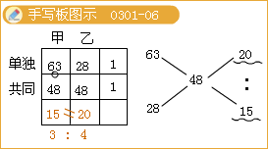
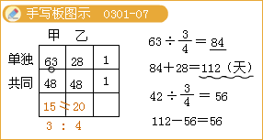[视频课程集锦：http://zkikaoticn/shop/zxxhtm]
4一个水池有甲、乙、丙三根进水管和一根排水管，甲、乙、丙三管单独灌满水池分别需要10、15、12小时。现在水池中原有一些水，如果甲、乙、丙三管同时进水，而排水管放水，则需要6小时将水池中的水放完；如果关闭甲管，则需要3小时将水池中的水放完。如果甲、乙两管都关闭，则需要_____小时可将水池中的水放完；
『正确案』225
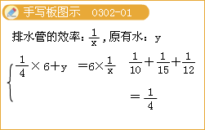
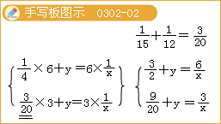
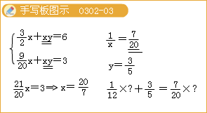
5若干人参与完成一项任务，6小时可完成，如果A离开工作岗位，其他人效率不变，结果晚1小时完成；如果B离开工作岗位，其他人效率不变，也会晚1小时完成，那么A和B同时离开，其他工人效率不变，将会晚_____小时完成这项任务；
『正确案』24
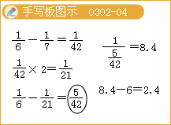
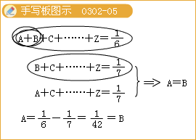
6一项工程，由甲、乙来做。如果是按甲、乙、甲、乙、甲、乙、…的顺序每次每人各干1小时，共需要98小时完成；如果是按乙、甲、乙、甲、乙、甲、…的顺序每次每人各干1小时，共需要96小时完成，那么如果是由甲独做，则需要______小时完成；
『正确案』146
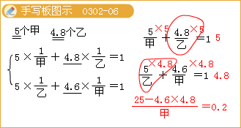
7有三块草地，面积分别为4公顷、8公顷和10公顷。草地上的草一样厚，而且长得一样快。第一块草地可供24头牛吃6周，第二块草地可供36头牛吃12周。那么第三块草地可供50头牛吃_____周；
『正确案』9
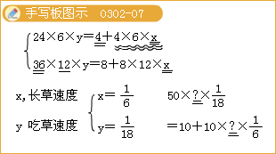
8一个露天水池底部有若干细进水管，这天蓄水时恰好赶上下雨，如果打开24根进水管5分钟可把水池注满，如果打开12个进水管8分钟能把池中水注满；如果打开8根注水管，______分钟后水池将被注满；
『正确案』10
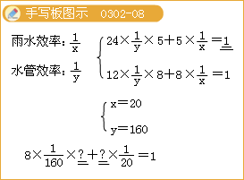
9某车站在检票前若干分钟就开始排队，每分钟来的旅客人数一样多。从开始检票倒等候检票的队伍消失，若同时开5个检票口则需要30分；若同时开6个检票口则需要20分钟。如果要使队伍10分钟消失，那么需同时开______个检票口；
『正确案』9
工程问题 测试
1甲、乙、丙三人合修一围墙，甲、乙合修5天修好围墙的，乙、丙合修2天修好余下的，剩下的甲、丙又合修了5天才完成。那么如果甲单独修需要_______天完成；
『正确案』24
2一批工人到甲、乙两个工地进行清理工作，甲工地的工作量是乙工地的倍上午去甲工地的人数是去乙工地的3倍；下午这批工人中的去甲工地，其他工人到乙工地到傍晚时，甲工地的工作已做完，乙工地的工作还需4名工人再做1天那么这批工人有________人；
『正确案』36
3一项工程，甲单独作10天完成，乙单独做15天完成，如果两人合作，甲的效率就要降低20%，乙的效率就要降低10%。现在要8天完成这项工程，两人合作天数尽可能少，那么两人需要合作_____天；
『正确案』5
4一牧场上的青草每天都均匀生长。这片青草可供27斗牛吃6周；也可供23头牛吃9周。那么可供21头牛吃______周；
『正确案』12
5有一个水池，池底有泉水不断涌出。要想把水池的水抽干，10台抽水机需抽8小时，8台抽时间需抽12小时。如果用6台抽水机，那么需_____小时把水抽完；
『正确案』24
6自动扶梯以均匀速度右下向上行驶，两个性急的孩子嫌扶梯走的太慢，于是在行驶的扶梯上，男孩每秒向上走1级，女孩每3秒向上走2级。结果男孩用50秒到达楼上，女孩用60秒到达楼上。那么扶梯共有______级。
【案】
